Лекция №9. ГАС “Выборы” (окончание)

Физической основой комплексов средств автоматизации, рассмотренных в предыдущей лекции, являются средства вычислительной техники и телекоммуникаций, которые образуют техническое обеспечение ГАС “Выборы”.
Само по себе техническое обеспечение формирует статическую конструкцию системы, которая может функционировать благодаря программному обеспечению ГАС “Выборы”.
В общем случае:
Программное обеспечение – программные средства необходимые и достаточные для обеспечения совместного функционирования средств вычислительной техники и телекоммуникаций и обработки информации в автоматизированной информационной системе.
Состав программного обеспечения ГАС “Выборы” показан на рис. 2.16. Оно состоит из общего программного обеспечения (ОПО) и специального программного обеспечения (СПО). ОПО реализует системные функции, связанные с синхронизацией работы многочисленных технических устройств и протекающих в них процессов, ведением распределённой базы данных, телекоммуникациями, автоматизацией процессов разработки новых программных компонентов, поддержкой двух- и трёхуровневой клиент - серверных технологий обработки данных, мониторингом состояний системы и т.п.
СПО обеспечивает защиту системы и решение задач пользователей.
Общее программное обеспечение создано путём комплексирования отечественных и импортных лицензионных программных продуктов, обеспечивающих выполнение заданных требований. Оно наделено свойствами:
- адаптивности (настраиваемости на конкретное применение),
- расширяемости или масштабируемости (способности функционировать на одной ЭВМ или в сети ЭВМ),
- мобильности (пригодность для выполнения на разных ЭВМ и в разных сетях ЭВМ),
- интероперабельности (способность взаимодействовать с другими программами не зависимо от того, когда они разработаны – ранее или позднее).
В качестве операционных систем использовано семейство ОС Windows 2000 (Professional, Server, Advance Server). Это операционные системы, предоставляющие достаточно широкий спектр услуг по управлению ЛВС, серверами, рабочими станциями, периферийными устройствами, а также при работе с приложениями.

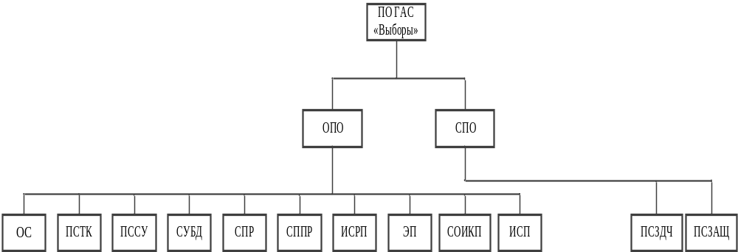

Рис. 2.16. Состав программного обеспечения ГАС Выборы
Обозначения: ПО - программное обеспечение
ОПО - общее программное обеспечение
СПО - специальное программное обеспечение
ОС - операционная система
ПСТК - программные средства телекоммуникаций
ПССУ - программные средства сетевого управления
СУДБ - система управления базой данных
СПР - сервер приложений
СППР - средства поддержки принятия решений
ИСРП - инструментальные средства разработки приложений
ЭП - электронная почта
СОИКП - средства отображения информации коллективного пользования
ИСП - инструментальные средства пользователей
ПСЗДЧ - программные средства решения задач пользователей
ПСЗАЩ - программные средства защиты системы

В качестве программных средств телекоммуникаций (ПСТК) использованы средства мультисервисных транспортных сетей.
В качестве программных средств сетевого управления (ПССУ) использован программный продукт Unicenter TNG.
Комплексы средств автоматизации ГАС “Выборы” образуют пространственную гетерогенную (неоднородную) среду, для которой характерно разнообразие техники, программных средств, интерфейсов связи и протоколов взаимодействий, обеспечивающих совместную работу удалённых друг от друга процессов (например, голосование в УИК и отображение результатов в ЦИК). Эта среда должна реализовывать различные режимы функционирования ГАС “Выборы”, например, осуществлять единый избирательный процесс одновременно на всех уровнях, или автономно на каком – либо одном из уровней. Следовательно, возникает необходимость обеспечить взаимодействие и контроль состояния разнородных элементов среды и управлять состоянием среды.
Unicenter TNG, реализующий функции контроля и управления, по существу является автоматизированной системой управления вычислительным процессом (АСУ ВП) в ГАС “Выборы”.
В качестве СУБД применены системы управления базами данных фирмы Oracle, позволяющие осуществлять разработки приложений клиент – сервер и Интернет/Интранет – приложений. КСА ЦИК и ФЦИ оснащен СУБД Oracle 9i Database Server Enterprise Edition (корпоративная редакция для крупномасштабных систем), которая установлена на кластере БД, позволяя создавать системы высокой надёжности. КСА ИКСРФ и КСА ТИР используют СУБД Oracle 9i Standard (редакция для систем меньшего масштаба).
В составе общего программного обеспечения использованы два сервера приложений (СПР):
- Oracle 9i Application Server Enterprise Edition,
- Cold Fusion Server.
Первый обеспечивает работу пользователей с базой данных, включая, например, просмотр данных, а также получать справки с данными в ответ на нестандартные запросы, генерировать отчеты и экспортировать их в Web- приложения и т.д. Cold Fusion Server реализует взаимодействие с Wеb - приложениями.
К инструментальным средствам разработки приложений (ИСРП) в составе ОПО системы относятся:
Oracle Developer – инструмент для получения произвольных отчетов, формирования нерегламентированных (нестандартных) запросов и анализа данных, формирующих OLAP–приложения (OLAP (англ. On-line Analysis Processing – оперативный анализ данных). OLAP - приложение – это агрегированная информация на основе больших массивов данных, заранее подготовленная в ответ на прогнозируемые запросы,
Crystal Reports 8.0 – инструмент для неподготовленных профессионально пользователей, дающий им возможность готовить сложные выходные отчёты (для внешних потребителей), содержащие группировку, суммирование, сортировку, сложную выборку, форматирование презентационного качества, деловую графику и привязку данных отчета к географической карте. Данная версия тесно интегрирована с MS Office 2000 Professional Rus,
Crystal Enterprise позволяет профессионально не подготовленным пользователям самостоятельно готовить отчёты, используя данные из разных источников, и распространять их между собой.
Средства поддержки принятия решений (СППР) включают Oracle Express Server.
Анализ и использование рассосредоточенной по звеньям системы информации является непростой задачей. Возможность её решения заключается в создании централизованных региональных хранилищ агрегированных данных, являющихся производными первичных данных из основной распределённой базы данных систем. Хранилище данных является многомерной базой данных, создаваемой и поддерживаемой средствами Oracle Express Server. Oracle Express Server позволяет:
- осуществлять текущее планирование и прогнозирование, ретроспективный анализ,
- использовать многие источники данных,
- периодически пополнять данные,
- динамически изменять структуру хранилища,
- формировать аналитические и статистические отчёты,
- предоставлять пользователям, принимающим решения, по их запросам быстрый доступ к оперативной информации.
Oracle Express Server содержит более сотни встроенных функций – математических, статистических, анализа временных рядов. Они позволяют осуществлять прогнозирование, проводить регрессионные и частотные анализы, моделировать сценарии “что – если”.
Функции электронной почты выполняет почтовый сервер ДИОНИС.
Специальное программное обеспечение (СПО) системы состоит из программных средств защиты информации (ПСЗАЩ) и программных средств решения задач (ПСЗДЧ) в подсистемах ГАС “Выборы”.
Безопасность информации в ГАС “Выборы” обеспечивается встроенными аппаратно-программными средствами защиты и организационно – техническими мероприятиями.
Аппаратно- программные средства защиты реализуют:
- защиту информации от несанкционированного доступа (НСД),
- криптографическую защиту данных, передаваемых по каналам связи,
- контроль целостности и подлинности электронных документов,
- безопасность межсетевого взаимодействия,
- антивирусную защиту.
В состав программных средств защиты (ПСЗАЩ) входят:
- система Secret Net 2000 для защиты от НСД путём индивидуальной идентификации и аутентификации пользователей и разграничения их доступа к ресурсам системы,
- аппаратно – программный комплекс “Соболь РСI” для обеспечения защиты серверов и рабочих станций от проникновения посторонних пользователей, несанкционированной загрузки операционной системы с дискет и компакт – дисков, а также организации контроля целостности файлов на накопителях жестких магнитных дисков,
- аппаратно – программный комплекс “Континент”, который устанавливается в качестве шлюза между защищаемой и внешней сетью для криптографической защиты конфиденциальных данных, передаваемых по каналам связи,
- межсетевой экран Check Point Fire Wall–1 Gate way Bundles для защиты и контроля информационных потоков к наиболее важным серверам,
- система обнаружения атак Real Secure для нейтрализации внешних атак и внутренних злоупотреблений, направленных на серверы приложений, Web – серверы, БД, АРМ, маршрутизаторы,
- комплекты программ антивирусной защиты КПАЗ-1, КПАЗ-2 и КПАЗ-3 для развёртывания в КСА ЦИК, КСА ИКСРФ и КСА ТИК соответственно.
Программные средства решения задач пользователей (ПСЗАД) представлены программными изделиями, разработанными в основном с использованием средств Delphi (фирма Borland), SQL Windows (фирма Centura), Developer 2000 (фирма Oracle).
Семантическая модель программного обеспечения. Семантическая модель описывает смысловое назначение компонентов (составляющих) программного обеспечения и их логические взаимосвязи при функционировании системы.
Семантическая модель программного обеспечения ГАС “Выборы” упрощённо показана на рис. 2.17.
Программные модули мультисервисной транспортной сети (коммуникационный сервер – К_{м}С) посредством арендуемых каналов телефонной сети общего пользования и радиоэфира реализуют инфокоммуникационные связи звеньев системы.
Программные средства шифрования, аутентификации, регистрации ключей электронной подписи обеспечивают защиту как в целом системы по периметру, так и безопасность информации внутри на звеньях системы.
ГАС “Выборы” – это множество разнотипных локальных вычислительных сетей (Ethernet, Fast Ethernet, Gigabit Ethernet) и реализуемых в них разнообразных приложений. Чтобы система была работоспособной и эффективно функционировала, необходим оперативный контроль и управление её
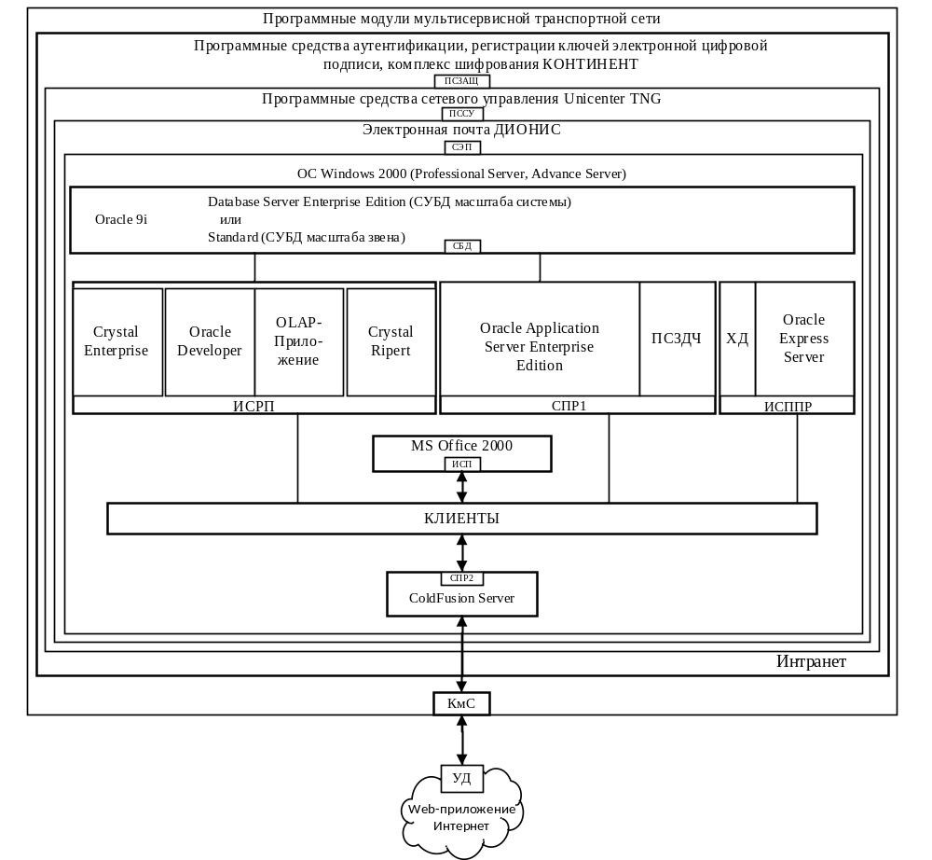
Рис. 2.17. Семантическая модель ПО ГАС Выборы
Обозначения: ПСЗАЩ - программные средства защиты
ПССУ - программные средства сетевого управления
СЭП - сервер электронной почты
СБД - сервер базы данных
ИСРП – инструментальные средства разработки приложений
ПСЗДЧ - программные средства решения задач пользователей
ХД - хранилище данных
СПР - сервер приложений
ИСППР - инструментальные средства поддержки принятия решений
ИСП - инструментальные средства пользователей
КЛИЕНТ - пользователь на АРМ
КмС - коммуникационный сервер
УД - узел доступа в интранет

текущим состоянием. Функции контроля и управления, как отмечено выше, выполняет программный продукт Unicenter TNG (Unicenter The Nex Generation– единый центр следующего поколения) – коммуникационный сервер (К_{м}С), который реализует технологию менеджер/агент. Агент (программные модули Unicenter TNG), встроенные в объекты и процессы для контроля, передают данные менеджеру (управляющему блоку Unicenter TNG). Менеджер принимает решения, которые направляются агентам для исполнения.
Обмен информационными сообщениями между пользователями осуществляется посредством электронной почты ДИОНИС (сервер электронной почты – СЭП). Электронная почта играет весьма ответственную роль. Она обеспечивает своевременное взаимодействие между пользователями и ускоряет деловые процедуры. Однако электронная почта не имеет непосредственного доступа к базе данных (БД) системы. Поэтому, когда пользователям необходимо взаимодействовать с использованием данных из БД, применение электронной почты ДИОНИС не эффективно. На эти случаи в системе предусмотрены другие возможности.
Скоординированную работу вычислительных средств и реализацию процессов в них, а также взаимодействий пользователя с компьютером выполняет операционная система ОС (англ. Operating System–OS). В ГАС “Выборы” использована операционная система Windows 2000 (Professional – на федеральном уровне, Server – на уровне субъектов, Advance Server – на территориальном (местом) уровне).
ГАС “Выборы” осуществляет приём, накопление, хранение, обновление и обработку многочисленных и разнообразных данных. К ним относятся классификаторы, справочники, нормативно - правовые документы, списки избирателей и участников референдумов, протоколы с результатами голосований, архивные документы и т.п., причем, материалы распределены по звеньям системы. Это первичные материалы (данные), которые, будучи систематизированные таким образом, чтобы могли быть найдены и использованы, образуют базу данных (БД) системы. Распределённая база данных ГАС “Выборы” размещена на кластере БД – СБД (ЛВС-4 КСА ЦИК и ФЦИ).
Чтобы можно было создать базу данных и управлять ею, необходима система управления базой данных (СУБД), в данном случае, распределённой. В общем случае:
СУБД – это совокупность программных и лингвистических средств, обеспечивающих управление созданием и использованием базы данных.
В ГАС “Выборы” использованы системы управления базами данных (СБД):
- Oracle 9i Server Enterprise Edition (СУБД масштаба системы на ФЦИ),
- Oracle 9Standard (СУБД масштаба звена – на звеньях системы).
В ГАС “Выборы” применена многозвенная трёхуровневая клиент - серверная технология обработки данных. Это означает, что с базой данных взаимодействуют не клиенты, а серверы приложений – СПР (англ. Application Server–сервер приложений). В общем случае:
Сервер приложений – это фреймворк (англ. framework –каркас, структура), предназначенный для эффективного исполнения прикладных программ пользователей (ПСЗДЧ).
В ПО системы использован Oracle Application Server Enterprise Edition в качестве сервера приложения СПР1 для решения задач пользователей, которые реализуют функции подсистем ГАС “Выборы”.
База данных ГАС “Выборы” содержит первичные данные, которые характеризуются большим объёмом и являются рассеянными по многочисленным звеньям системы, охватывающим большую территорию страны. Такая база данных доступна квалифицированным аналитикам, но возникает проблема оперативного поиска нужных данных и их извлечения из многомерных массивов, быстрого анализа найденных данных в различных разрезах и с разными целями, и применения данных рядовыми пользователями. Рядовые пользователи не имеют достаточных навыков для обращения и генерации запросов к таким источникам данных. Поэтому в ГАС “Выборы” предприняты энергичные меры по использованию инструментальных средств поддержки принятия решений и разработки приложений, содержащих вторичные (агрегированные) данные, которые значительно доступнее пользователям по сравнению с распределённой базой данных, это:
- Oracle Express Server (СПР - ИСППР),
- Oracle Developer (ИСРП),
- Crystal Report (ИСРП).
- Crystal Enterprise (ИСРП).
Oracle Express Server обеспечивает возможность создания региональных хранилищ агрегированных данных, являющихся производными первичных данных распределённой базы данных системы. Данные хранилища моделируют типичные ситуации и дают возможность формировать и аргументировать альтернативные варианты принимаемых решений. В общем случае:
Хранилище данных –предметно – ориентированные интегрированные неизменяемые во времени массивы агрегированных данных, предназначенные для поддержки принятия решений.
Под предметной ориентацией понимается ориентированность на принятие решений (например, создание условий, исключающих фальсификацию итогов выборов), а не на конкретные вычислительные приложения (аналитические задачи, например, подсчёт итогов выборов).
Под интегрированностью здесь понимается возможное объединение данных из разных источников (с разных звеньев системы, из Интернета и т.п.).
Массивы данных хранилища не изменяются, они лишь регулярно пополняются на основе изменяющихся первичных данных распределенной базы данных системы.
Oracle Developer является средством для формирования OLAP- приложений. OLAP–приложения содержат агрегированную информацию на основе больших массивов данных, заранее подготовленную в ответ на часто возникающие вопросы. Например, каковы соотношения голосов избирателей по регионам России, поданных за кандидатов ЕР, ЛДПР, СР и КПРФ в текущую и предыдущие избирательные кампании?
Crystal Report позволяет непрофессиональным пользователям разрабатывать достаточно сложные отчёты. Отчеты могут быть отформатированы на уровне презентационного качества, содержать деловую графику и данные с привязкой к географической карте.
Crystal Enterprise предназначен для распространения подготовленных отчётов между пользователями. Это программное изделие дополняет возможности электронной почты в случаях, когда при взаимодействии пользователей необходимы данные из БД.
Пользователи на АРМ имеют возможность использовать в качестве инструментального средства пользователя (ИСП) пакет MSOffice 2000.
В распоряжение пользователей системы предоставлен также второй сервер приложений (СПР 2) - программный продукт Cold Fusion Server. Это высокопроизводительная платформа, предназначенная для разработки и использования Web – приложений. Она содержит собственную среду выполнения программ, предусматривает поддержку популярных серверных технологий, предоставляет достаточные функции управления и обеспечения безопасности.
Web– приложения – ресурс, содержащий для внешнего потребления специально подготовленную информацию об избирательной системе и процессах в России.
Выход в Интернет является основой для реализации в ГАС “Выборы” активно развивающихся сейчас в мировом масштабе Internet/Intranet– технологий.
ГАС “Выборы” является корпоративной сетью – Intranet, защищённой по периметру и внутри от несанкционированного доступа к информации. Однако эта информация, включая источники её происхождения, накопления, хранения, обработки и применения, имеет огромный общественный, в том числе политический, интерес. В демократическом контексте эта информация по определению должна быть открытой и доступной для общественности, тем более, когда уже половина населения страны активно использует Internet.
В связи с этим использование в ГАС “Выборы” Internet/Intranet - технологии является не только уместным, но совершенно необходимым решением.
Программное обеспечение является не самоцелью, а предназначено для синхронизации совместного функционирования многих технических средств системы и обработки информации в ней. Информация, обрабатываемая в системе, является её информационным обеспечением.
В общем случае:
Информационное обеспечение – информация необходимая и достаточная для обработки в автоматизированной информационной системе с целью удовлетворения информационных потребностей пользователей.
Состав информационного обеспечения ГАС “Выборы” показан на рис. 2.18. Справочный и технологический фонды содержат условно – постоянную информацию, которая во времени меняется медленно. Информационный фонд при проведении избирательных кампаний и референдумов обновляется полностью.
Справочный фонд включает в свой состав общесистемные справочники и общероссийские классификаторы в части, касающейся избирательных процессов и референдумов. Он содержит информацию, заимствованную из нормативных документов администрации Президента, Госкомстата России, федеральных служб, министерств и ведомств.
Технологический фонд содержит:
- формы документов, которые используются в процессе функционирования системы,
- логическую модель базы данных системы,
- параметры настройки, используемые при функционировании комплексов средств автоматизации системы.
Информационный фонд содержит данные, сформированные в процессе проведения избирательных кампаний и референдумов.
Достигнутые результаты. Они в полном объёме соответствуют реально достигнутым целям создания и функционирования системы, которые были продекларированы в начале. В соответствии с Конституцией и избирательным законодательством Российской Федерации автоматизирован крупный сектор социальных отношений, каким являются выборы.
В количественном плане для первой очереди системы получены такие показатели:

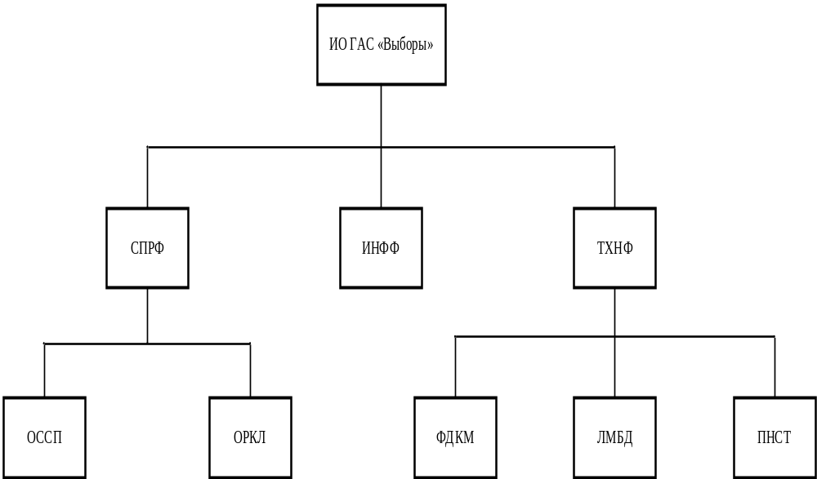

Рис.2.18. Состав информационного обеспечения ГАС «Выборы»

Обозначения: СПРФ – справочный фонд
ИНФФ – информационный фонд
ТХНФ – технологический фонд
ОССП – общероссийский справочник
ОРКЛ – общероссийский классификатор
ФДКМ – формы документов
ЛМБД – логическая модель базы данных
ПНСТ – параметры настройки

- сформирована и актуализирована база данных системы, охватывающая примерно 109 миллионов избирателей,
- создано хранилище данных, заполняемое различными приложениями по широкому кругу социально- политических срезов состояния российского общества,
- во время выборов Президента Российской Федерации на сайтах ЦИК России и ИКСРФ пользователями Интернет было просмотрено более 1.3 миллиона страниц с данными хода и итогов голосования и этот показатель неуклонно растёт от выбора к выборам,
- сайт выборов Президента РФ посетило более 107 тысяч уникальных (внешних) пользователей и это было только началом,
- подсистема отображения информации коллективного пользования обеспечила наглядное отображение результатов избирательных кампаний и процессов их проведения, что неоднократно транслировалось по телевидению,
- подсистема связи и передачи данных охватила всю территорию России и объединила цифровыми, спутниковыми и аналоговыми каналами связи в единое информационное пространство свыше 3-х тысяч объектов.
Социальная эффективность. Это степень удовлетворённости избирателей и в целом общества информационными услугами ГАС “Выборы”. Общественное мнение по определению является относительным: всегда есть “за” и “против” – решение на стороне большинства. ГАС “Выборы” не исключение. Большинство положительно оценивает систему и в основе этого лежат объективные факторы:
- доступность достоверных данных о подготовке и проведении выборов для каждого гражданина, которая формирует повышенное общественное доверие к органам власти
- оперативность подсчёта голосов,
- открытость промежуточных и окончательных результатов выборов для наблюдателей и средств массовой информации,
- масштабная компьютеризация страны с развитой телекоммуникационной инфраструктурой, давшая толчок развитию информационных технологий в регионах, а это означает расширение компьютерной грамотности населения, создание новых рабочих мест и снижение уровня безработицы на местах,
- возможность интеграции с другими автоматизированными системы для расширения единого информационного пространства Российской Федерации.
ГАС “Выборы” является реальной базой для социологических и политологических исследований. После проведения выборов и других видов голосований социологи получают при минимальных с их стороны усилий громадные объёмы данных: по республикам, регионам, областям, городам, сёлам, рабочим посёлкам. В этих данных скрыты важные для принятия решений и эффективного государственного управления тенденции, процессы и закономерности.
Перспективы развития. В общем случае для многих автоматизированных систем они определяются необходимостью адаптации к изменениям среды, в которой функционирует система, и потребностям Заказчика (Пользователя) системы, которые в текущий момент, как правило, отличны от тех, что были раньше. Важным является также укрепление безопасности тех мест системы, которые более всего подвержены внешним атакам.
Соответственно этому основными направлениями развития ГАС “Выборы” является:
- совершенствование нормативно – правовой базы системы. С течением времени происходят изменения, порой значительные, в законодательстве Российской Федерации о выборах и референдумах и других законодательных актах. Реализация требований нормативно – правовой базы сопряжена с внесением в систему корректировок системного и организационного характера;
- замена выработавших ресурс программно – технических средств на новые и перспективные, в том числе с учётом возможности использования отечественных разработок:
- обновление и наращивание функциональных возможностей в интересах пользователей системы с опережением их потребностей,
- укрепление информационной безопасности и в первую очередь обработки и хранения персональных данных избирателей.
Принципы создания системы. Принципы (от лат. principium– основа, начало), определяющие основания для принятия решений, включали:
- системный подход, ориентированный на эталонную модель взаимодействия открытых систем, реализованную в наиболее известных аппаратно – программных платформах,
- адаптация к изменениям внешних условий, прежде всего, динамичности избирательного законодательства и потребностей пользователей системы,
- эволюционную (от лат. evolution – развёртывание) преемственность, т.е. возможность наращивания потенциала компонентов и системы в целом без принципиальной ломки архитектуры системы и нарушения непрерывности функционирования,
- модульность построения системы с использованием готовых аппаратно – программных продуктов,
- управление рисками, связанными с финансированием, сроками внедрения, материально – техническим снабжением, текущими общественно – политическим ситуациями,
- территориальная и функциональная этапность создания системы,
- стандартизация интерфейсов связи и протоколов взаимодействия устройств и звеньев системы на основе российских и международных стандартов.
- контроль проектных решений на соответствие требованиям ТЗ и на полноту, техническую и финансовую реализуемость.
Заключение. Здесь рассмотрены архитектурные аспекты решений, принятых и реализованных в первой очереди ГАС “Выборы”, которая относится к середине 90-х годов прошлого столетия. Однако архитектурный облик сегодняшней системы, технически и технологически несравненно более совершенной, и масштабной, остаётся подобным рассмотренному варианту ГАС “Выборы” [1].

Контрольные вопросы для самопроверки знания
лекционного материала

КВ №95. Дать лекционные определения понятий “структура”, “отношение”, “программное обеспечение” и довести воспроизведение определений до автоматизма, т.е. быстро и правильно по памяти. Программное обеспечение ГАС “выбор’: краткая характеристика (структура ПО – декомпозиционная схема, состав элементов (программ) и их назначение). Сформулировать признак, обеспечивающий логическую целостность структуры ПО.
КВ №96. Дать лекционные определения понятий “структура”, “отношение” и довести воспроизведение определений до автоматизма, т.е. быстро и правильно по памяти. Семантическая модель ПО ГАС “Выборы”: краткая характеристика (назначение и графическое представление модели, состав элементов модели и их назначение). Сформулировать признак, обеспечивающий логическую целостность семантической модели.
КВ №97. Дать лекционные определения понятий “управление”, “система управления”, “система автоматического управления” и довести воспроизведение определений до автоматизма, т.е. быстро и правильно по памяти. Построить графическую модель системы управления “менеджер/агент” программным обеспечением ГАС “Выборы” на основе Unicenter TNG и дать её краткую характеристику.
КВ №98. Дать лекционные определения понятий “система управления базой данных”, “сервер приложений”, “хранилище данных”. Программные средства, реализующие СУБД, СПР и ХД в ГАС “Выборы”, и их краткая характеристика (состав, назначение и логика взаимодействий).
КВ №99. Дать лекционное определение понятия “информация” и довести воспроизведение определения до автоматизма, т.е. быстро и правильно по памяти. Способы представления информации и виды информации, обрабатываемой в ГАС “Выборы”. Информация первичная и информация вторичная (агрегированная): краткая характеристика (происхождение, состав и различия).
КВ №100. Дать лекционные определения понятий “информация”, “информационное обеспечение”, “структура” и довести воспроизведение определений до автоматизма, т.е. быстро и правильно по памяти. Информационное обеспечение ГАС “Выборы”: краткая характеристика (структура ИО – декомпозиционная схема, состав элементов и их назначение). Сформулировать признак, обеспечивающий логическую целостность структуры ИО.
КВ №101. Дать лекционные определения понятий “автоматизированная информационная система”, “автоматизированное рабочее место”, “пользователь” и привести графическую модель АИС. Довести воспроизведение определений и модели до автоматизма, т.е. быстро и правильно по памяти. Представить ГАС “Выборы” в виде графической модели АИС. К каким классам пользователей относятся пользователи ГАС “Выборы”.
КВ №102. Дать лекционное определение понятия “функционал” и довести воспроизведение определения до автоматизма, т.е. быстро и правильно по памяти. Сформулировать функционалы ГАС “Выборы” и ГАС “Контур”: провести их сравнительный анализ (что общего и какие различия). Взаимообусловленность систем.
КВ №103. Дать лекционные определения понятий “программное обеспечение” и “структура”. Привести из лекций структуры ПО ГАС “Выборы” и ГАС “Контур”. Довести воспроизведение определений и структур до автоматизма, т.е. быстро и правильно по памяти. Провести сравнительный анализ ПО ГАС “Выборы” и ГАС “Контур” (что общего и какие различия).
КВ №104. Дать лекционные определения понятий “техническое обеспечение” и “структурная схема”. Довести воспроизведение понятий до автоматизма, т. е. быстро и правильно по памяти. Компонентные составы ТО ГАС “Контур” и ГАС “Выборы”. Привести структурные схемы ГАС “Контур” и КСА ЦИК и ФЦИ ГАС “Выборы”: их сравнительный анализ (что общего и какие различия).
КВ №105. ГАС “Выборы” и ГАС “Контур”: привести десять общих черт и десять различий систем.

